目 录
目 录 1
1 USP部署与启动 2
2 机器人上线与尺寸类型配置 4
3 充电桩上线与充电策略 7
4 外设上线 7
5 地图绘制与生效 7
6 库位配置与生效 9
7 载具类型配置 13
8 偏移量配置 13
9 任务下发 13
10 流程编排 13
11 数据运维 13

1 USP部署与启动
Q：客户在前期不开放网络的情况下，如何实现远程研发调试？
A： 1. 临时方案：使用4G路由器挂载在车端服务下，利用花生壳进行端口映射，获取临时公网IP。举例：利用双手机，一台手机利用花生壳进行端口映射，获取临时公网IP，一台手机用于为车端提供网络，与服务器进行交互
2. 正式方案：联系客户，申请接入客户网络
Q：客户是局域网，无法远程连接现场服务器怎么办？
A：1.临时方案：推荐使用现场实施的笔记本连接车端服务器，然后通过车端与服务器网络互通的关系，进而利用车端通过SSH连接服务器。
2.正式方案：需准备一台外网电脑作为控制台，该电脑能够连接服务器。
Q：车端连接服务器局域网以后行驶过程中出现卡顿，如何确定是网络问题、车端问题还是大调度的问题？
A：1. 将大调度下发的路径，由分段下发，改为一次下发，若车在执行过程中仍然卡顿，说明车端故障，若卡顿消失，则可排除车端问题，继续判断是网络问题还是调度问题
2. 在确认不是车端导致的卡顿以后，将大调度的路径下发改为分段下发，在服务上运行ping车的脚本，在车执行任务的过程中，记录车卡顿的时间点，在执行完任务以后，对比车卡顿的时间点附近，是否有丢包，如果有丢包，则说明网络有问题，若没有则可以排除车端和网络端的问题
3. 如果车端和网络端都没有问题，则确认是大调度导致的车卡顿，联系大调度的项目负责人解决
Q：在确认车端连接服务器局域网以后行驶过程中出现卡顿的原因是网络导致的以后，如何继续判断是哪一部分网络原因导致的？
A：1.信道干扰太多可能导致网络卡顿，可以通过手机端WiFi魔盒软件，WiFi信道分析功能查看信道干扰情况，以及信号强度是否小于-70dBm，若小于则说明信号强度太弱，需要增强信号强度，若信道干扰数太多可以尝试切换信道
2.客户可能对MAC地址做了限制，可以将卡顿车辆的MAC地址进行互换，或者重新申请新的MCN地址，看是否有变化。
Q：如何排查现场 WiFi 信道干扰及信号强度？
A：推荐使用手机版软件“WIFI魔盒”。该软件支持在不连接 WiFi 的情况下扫描周边信号名称（SSID），且刷新频率高，适合实时监测。
Q：国外车间处于内网环境，导致车端与调度系统时间不一致怎么办？
A：在无法访问外网授时服务器的情况下，应在现场服务器部署 NTP 服务（一般推荐使用chrony）来统一全厂时间。通过服务器作为时间基准源，强制同步车端 WiFi 模块与调度系统的时间，确保日志记录和系统逻辑的一致性。
Q：双链路（Dual Link）天线如何正确安装以减少干扰？
A：实施物理链路隔离：WiFi 1 接口的两根天线放置在车体一侧，WiFi 2 接口的天线放置在另一侧，避免同频天线物理距离过近产生自干扰。
Q：服务器 IP 经常变动导致车辆集体离线怎么办？
A：必须协调客户 IT 分配固定静态 IP。若 IP 已变动，需通过脚本或手动修改每台车载控制器配置文件中指向大调度的 MQTT Broker 地址。
Q：车端能 Ping 通模块，但无法登录 Web 配置界面？
A：登录地址通常需要附带非标准端口号（如 192.168.0.254:8080）。此外需确认管理终端网段与模块在同一VLAN内。
Q：车辆镜像导入后，调度系统显示车号冲突或相互挤占怎么办？
A：镜像包含旧车的唯一标识。需手动修改 /etc/config 或 vehicle_info.yaml 中的 vehicle_id 和 vehicle_name 参数。
Q：服务器（10.x 网段）无法主动访问车辆（192.x 网段）？
A：在服务器侧添加静态路由。例如：route add 192.168.0.0 mask 255.255.255.0 10.162.132.x（下一跳网关指向 WiFi 模块的外网 IP）。
Q：车端设置了 DNAT 但调度系统仍无法连接车辆？
A：检查车载终端内网 IP 是否固定（通常为 .100），确认外部映射端口与调度配置一致，并核实客户 IT 防火墙是否放行对应端口。
Q：某个机器人间歇性提示网络连接问题或频繁离线，可能原因是什么？
A：常见原因之一是 IP 地址冲突（撞 IP）。当机器人 IP 与现场其他设备使用了相同地址时，会导致网络连接不稳定、间歇性掉线或被判定离线。建议排查现场网络的 IP 分配方式（DHCP/静态）、核对机器人实际 IP 是否唯一，并与现场 IT 确认冲突设备后调整。
Q：USP系统如何进行版本更新？
A：
- Q：怎么查看USP调度系统的版本？
- A：2.1.0及之前的，命令行输入 cat version.json；
- 2.1.1及之后的版本从调度系统的web界面查看。
- 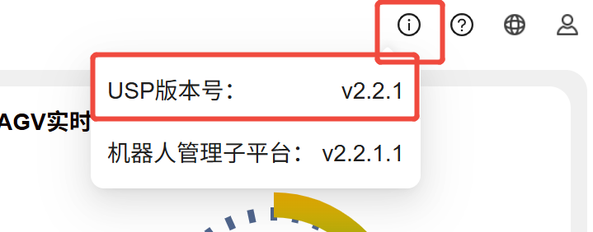

2 机器人上线与尺寸类型配置
Q: 怎么让车机器人/开机但不动（不自动进行充电或休息任务）？
A: 有以下两种方式：
- 将车辆切换为手动模式：车辆处于手动模式时，不会自动响应调度任务，也不会触发充电或休息任务。
- 保持自动模式但禁用车辆：在调度监控页面找到目标车辆，左键点击车辆，执行“禁用”操作。车辆被禁用后，仍保持在线状态，但不会接收新任务，也不会自动进入充电或休息。
Q: 机器人怎么定位？开机自动定位还是需要人工参与？
A: 机器人的定位方式取决于车型：
- 自研车辆：开机即可自动上线并完成定位，无需人工参与。定位过程中请勿移动车辆。
- 科钛车型：需要人工辅助。需将车辆移动至地图原点（即扫图时的起始点位置），然后在系统中执行自动上线操作。

Q：车/机器人怎么上轨？
A：机器人可通过自动方式完成上轨，核心操作及确认标准如下：
- 将车 / 机器人移动至 USP 调度系统路网地图的线路上，完成设备开机操作；
- 设备开机后（切换自动模式），系统将自动完成上轨流程，无需人工额外操作；
- 上轨成功确认：查看系统对应界面，当目标车 / 机器人旁出现绿色标识时，即可判定上轨成功。图示：
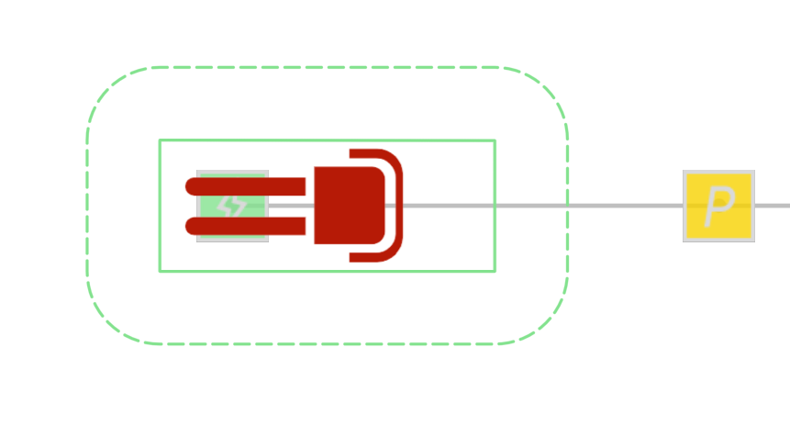
Q: “锁区”参数是否会在运行过程中自动变大或被系统重置？
A: 不会。
- 锁区参数不会自动变大：锁区的尺寸唯一来源是机器人类型配置中的尺寸参数，运行过程中不会自动变化或扩大。
- 不会被系统重置：系统不会在运行中自动重置该参数。
如需修改锁区尺寸：
- 在机器人类型配置中修改机器人尺寸
- 修改完成后，必须重新执行地图预处理使配置生效
注意：仅修改参数而不重新预处理，修改不会生效。
- Q：上轨失败怎么快速处理？
- A：手动将车辆移动到路网线路上，尽量让车体与路线重合后再观察上轨结果。
Q：什么是上轨阈值？
A：上轨阈值可以理解为“上轨时的距离容忍范围”。例如设为 0.5，表示车辆在目标点位周围约 0.5 m 的范围内更容易满足上轨条件；阈值越大，容忍范围越大，上轨越容易成功。
Q：上轨阈值怎么设置？
A：调度系统左下角设置- 【配置管理】-【上轨阈值】保存后直接生效。
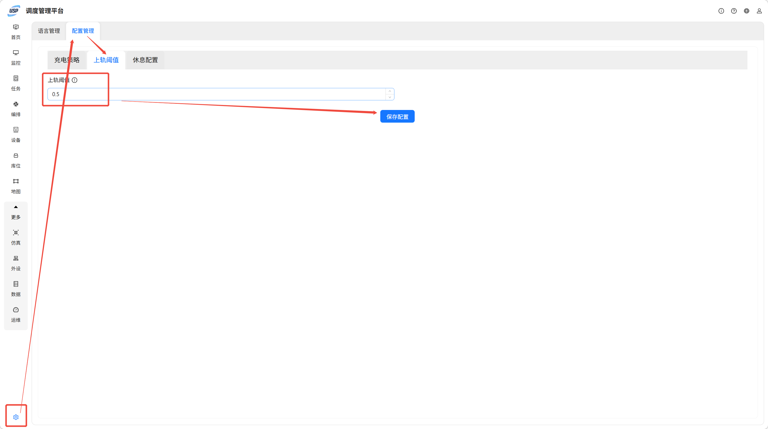
Q：怎么简单测试机器人是否可调度？
A：可以按下面三步快速验证：1. 在【设备】→【机器人报表】中确认该机器人“是否可调度”为可调度。
- 在【运行监控】地图上查看机器人状态：应能看到绿色实线车体锁区与绿色虚线的上轨锁区（表示状态正常）。
- 下发一个简单移动任务验证（如果已经画好地图）：在【运行监控】中右键点击目标运行点 →【快捷任务】→ 选择机器人 →【发起任务】，机器人应能正常行驶到目标点。
Q：运行监控里没有显示“上轨锁区”（绿色虚线框），怎么排查？
A：可按以下顺序检查：
- 确认车辆实际车头朝向与路线配置的车头朝向一致。
- 若朝向存在偏差，检查偏差角度是否过大（例如超过约 30°）。
- 检查车辆当前位置与路线是否在同一直线上，是否存在明显偏角/偏离。
- 检查上轨阈值：进入【USP】→【系统】→【配置管理】，将上轨阈值从默认 0.5 适当调大（如 0.6）后观察效果。
- 检查多地图单元干扰：若存在多个地图单元，检查其他地图单元的路网上是否有当前地图不支持的车型。这些不支持的车型会影响所有地图单元的上轨锁区显示。
- 如仍无显示，按现场流程重启算法服务后再验证。
- Q：怎么查看/修改路线的车头朝向配置？
- A：1.进入地图编辑
2.选中目标路线，在弹出的属性面板底部，可以查看该线路允许的车头朝向。
如：
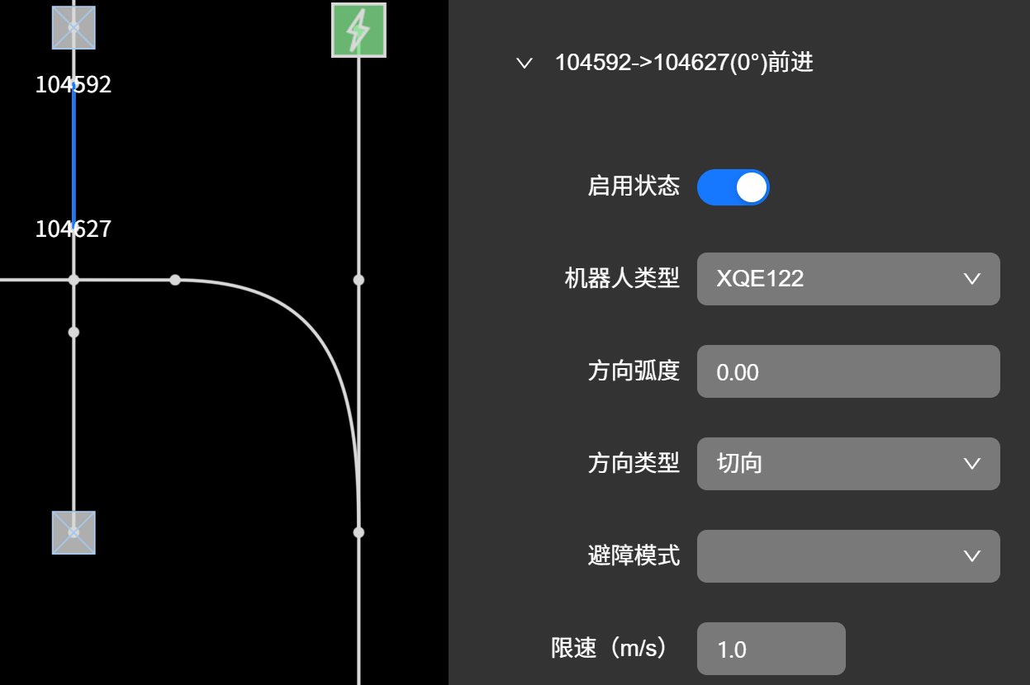
从104592的库位到104627的前置点的车头朝向为前进。
补充说明：叉车在取卸货时都为倒着进入，这时需要设置库位到运行路线允许前进，不允许后退；且要设置运行点到库位不允许前进，允许后退。
Q：科钛车怎么扫图？
A：1. 扫图前准备
  - 将待扫图车辆停在一个易于复现的起始位置（后续需要回到原点）。
  - 车辆朝向需与现场固定参照对齐（例如与墙体方向对齐），目的是减少地图歪斜；若现场对齐方向不确定，建议以“沿墙直线行驶时车体方向不偏斜”为准。
2. 初始化原点（Origin）
  - 车端系统启动后通常会先建立一个初始原点（Origin）。
  - 在车端运行originMap.py
3. 执行扫图
  - 驾驶车辆在待建图区域内绕场走一圈，覆盖主要通道与关键区域，完成后返回起始原点位置。
  - 回到原点后等待系统处理一段时间，车端会生成本次扫图结果。
4. 保存地图
  - 在车端执行保存地图操作，SaveMap.py
  - 地图文件保存路径：config/map/
    - 0 文件夹：系统初始地图
    - 1 文件夹：第一次新扫的地图
    - 后续再次扫图通常会依次生成 2/3/...
5. 地图文件说明
  - 地图文件夹内通常包含：
    - SLAM 地图文件（.pgm）
    - 配置文件.yaml（包含原点坐标、地图名称等信息）
备注：
- “车辆朝向与墙体平行还是垂直”在不同车端/SLAM实现可能有差异，建议在现场以“起始原点朝向与场地主要通道方向对齐”为原则，并通过少量试扫验证地图是否歪斜后再正式扫全图。
- 如需将扫图结果用于其他车辆上线，可将生成的地图文件夹整体复制到其他车辆的相同路径。
Q：科钛车怎么查看车端服务器IP？
A：可通过车端路由器（TP-LINK）管理页面查看车端服务器的 IP，操作如下：
- 打开浏览器，访问 http://192.168.200.1:8080 进入 TP-LINK 管理界面。
- 登录账号密码：admin / Cotek@123。
- 进入主页后，依次点击左侧菜单 【网络配置】→【网络设置】→【WAN 设置】。
- 在 WAN 设置页面中查看当前分配的车端服务器 IP。
Q：车辆会上报定位置信度吗？USP 是否会对置信度做校验?
- A：车辆会上报定位置信度。USP 不会对置信度做校验，仅在置信度低于阈值时触发告警提示。
Q：定位置信度低告警是否会影响路径规划/调度？与“未定位”有什么区别?
- A：
- 告警阈值：阈值可配置，默认值为 0.6。
- 置信度低：车辆可能仍可运行，不参与校验，不影响路径规划/调度，仅触发告警。
- 未定位：表示车辆无法正常运行，系统会校验车辆是否完成定位，该状态会影响路径规划/调度并按故障处理。
- 定位状态来源：“是否完成定位/是否未定位”以车辆上报为准。
Q：什么是偏移量？怎么配置？
- A：偏移量用于在特定地图 + 特定车型 + 特定载具类型的组合下，对某一片库位区域（通常为接驳区）内的库位/点位坐标做统一修正（通过“区域最小点/最大点”定义一个矩形框，框内的库位会套用对应 dx/dy 偏移量，从而修正最终点位/目标点）。
- 配置步骤：
- 在导出的 Excel 中，按现场需求补齐/新增一行偏移规则：
- 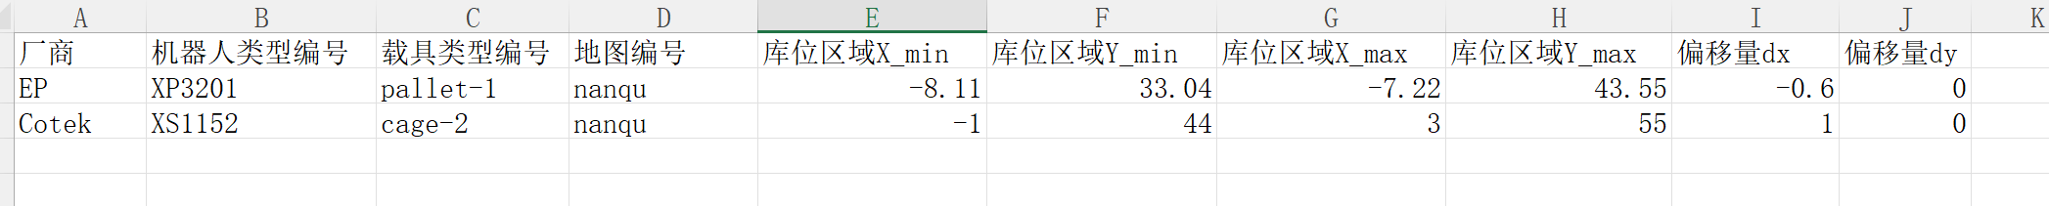
  - 填写：厂商、机器人类型编号、载具类型编号、地图编号；
  - 填写库位区域范围：X_min/Y_min/X_max/Y_max（构成矩形框）；
  - 填写偏移量 dx/dy（单位以系统坐标单位为准，通常与地图坐标一致）。
- 保存 Excel。
- 将 Excel 通过平台“偏移量导入”功能导入调度系统。

3 充电桩上线与充电策略
- Q：任务下发后为什么不打断充电？
- A：车辆在充电状态下未响应新下发的任务，通常是因为忙时打断阈值设置过高。该阈值表示车辆可被任务打断的电量下限：
- 当车辆当前电量 > 忙时打断阈值时，可中断充电去执行新任务
- 当车辆当前电量 ≤ 忙时打断阈值时，将继续充电，不响应任务
- 解决方法：在调度系统中找到“忙时打断阈值”配置项，根据业务需求适当调低该值（例如从90%调整至50%），使车辆能在较低电量时响应任务。
Q：在哪配置充电阈值？
A：在调度系统页面依次进入【更多】→【系统】→【配置管理】。

4 外设上线

5 地图绘制与生效
Q：地图单元和地图有什么区别？
A：地图单元是构成地图的物理连续且独立的导航区域，是地图的组成部分，比如 “一楼车间”“二楼仓库” 这类划定好的单一区域，每个地图单元内部可实现连续行驶，而不同地图单元之间无法直接通行，需要依靠电梯等外设完成连接；
地图则是由一个或多个上述地图单元，结合单元间的连接外设（如电梯）共同组成的完整导航体系，是地图单元的集合体，能实现跨区域的整体导航。
简单来说，地图单元是 “单个独立的导航区块”，地图是 “整合了多个区块及连接方式的整体导航面”。
Q: 车辆怎么切换地图？
A: 按以下步骤操作：
- 物理位置准备：将车辆移动至目标地图所在的区域（如从楼下移至楼上）
- 获取目标坐标：
  - 若项目中有确定的标记点（如换层点），直接使用该点的坐标参数
  - 若无标记点，则在地图编辑界面中，将车辆移动至目标位置后进行采点，获取该点的X、Y坐标和角度值
- 调度系统操作：
  - 进入调度系统Web端，点击任务菜单
  - 选择发起任务 → 任务类型选择即时任务
  - 选择需要切换地图的车辆（机器人编号）
  - 选择目标地图（如“楼上1号地图”）
  - 填写目标位置的X坐标、Y坐标和角度
    - 角度值为与X轴正方向夹角的弧度值，常见取值如π（3.14159）、π/2（1.5708）等
  - 确认并执行
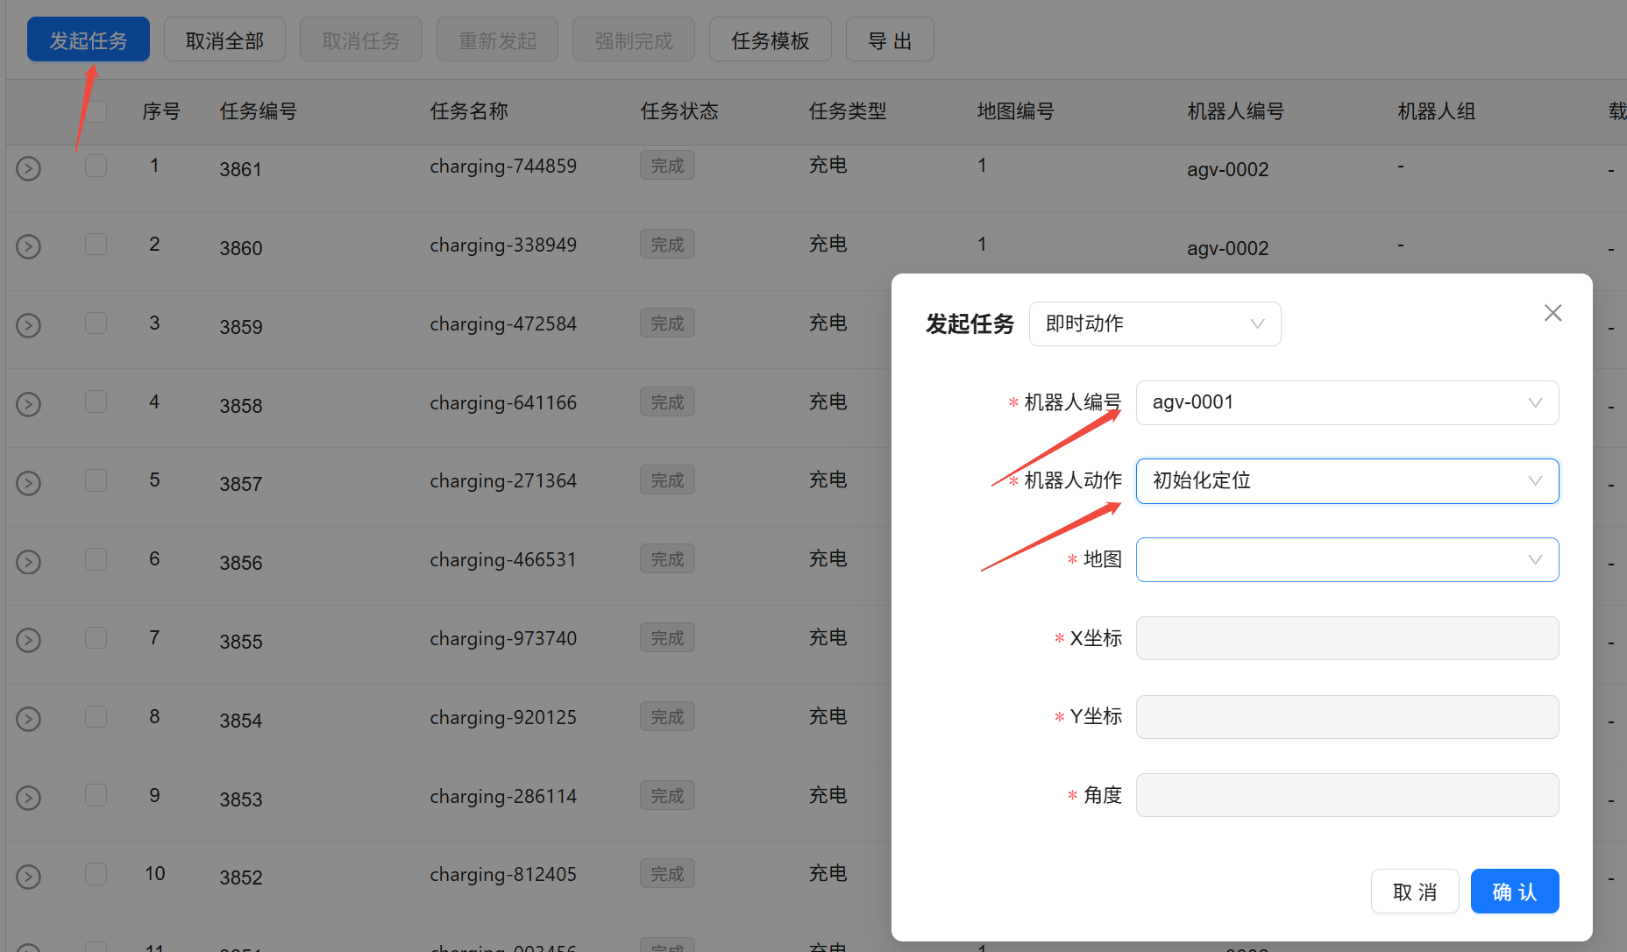
- 定位确认：任务执行后，车辆会自动完成在新地图的定位，即可正常使用。
注意：坐标和角度必须准确填写，否则可能导致车辆定位偏差或失败。
- Q：重载车怎么配置侧移？
A: 重载车的侧移功能需通过地图编辑中的线路属性配置实现，具体步骤如下：
- 进入地图编辑：打开调度系统Web端，进入地图编辑界面
- 选择目标线路：点击需要配置侧移的路线段，选中后线路会高亮显示
- 打开属性编辑面板：在右侧或底部的属性面板中找到侧移相关配置区域
- 新增侧移动作：
  - 点击新增按钮
  - 输入侧移度数（通常为90度）
  - 点击配置确认
- 调整侧移参数（可选）：可进一步配置侧移时的运行参数，包括：
  - 限速：侧移过程中的最大速度
  - 负载速度：载货状态下的侧移速度
  - 避障模式：侧移时启用的避障策略
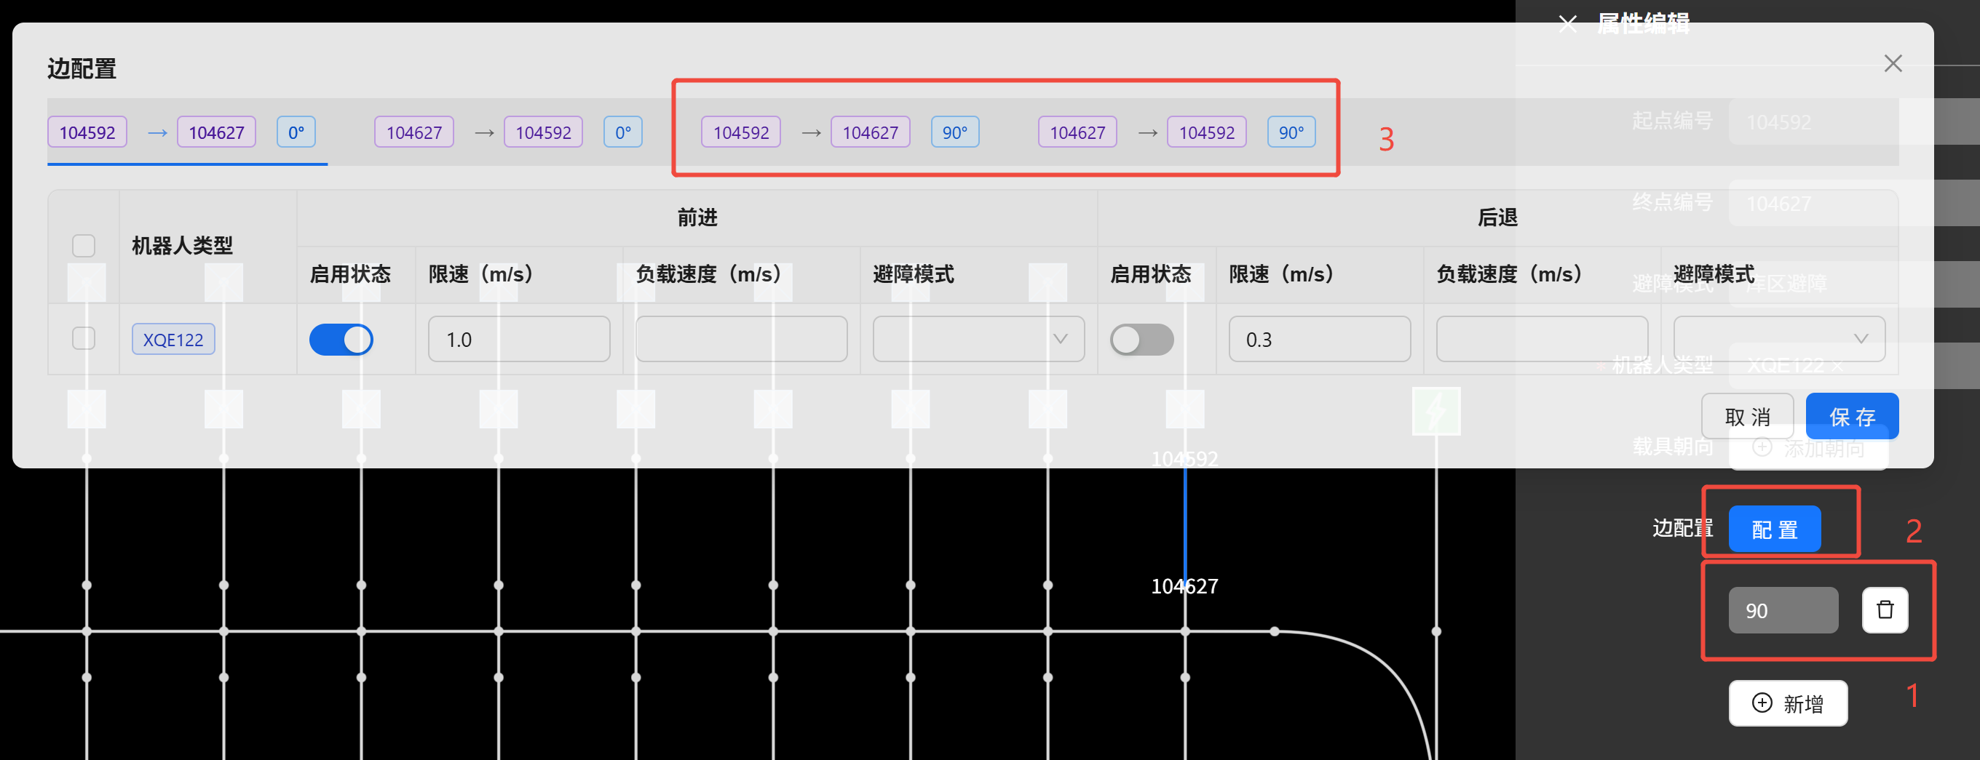
- 保存生效：完成配置后，执行地图生效操作：【保存】→【预处理】→【应用】
注意：配置完成后，当车辆行驶至该线路段时，系统会自动触发侧移动作。
Q：怎么导入 SLAM 地图？
- A：先从车端服务器获取 SLAM 地图文件（.pgm）和配置文件（.yaml），打包成 zip。然后在【地图编辑】界面，右键左下角的地图单元，在“SLAM 背景”右侧点击【上传】，选择该 zip 文件上传即可。
- 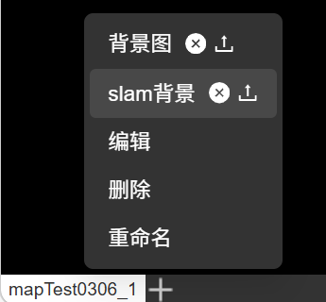
- Q：如何进行通用地图复制？
- A： 先登录源车车端服务器，确认地图文件所在目录。由于不同车型地图存放位置可能不一致，需要先查找对应地图文件。一般将地图相关的 pgm 和 yaml 文件一并压缩为 zip 包，再复制到目标车辆车端服务器对应目录下，解压并覆盖即可。
- Q：科钛车如何进行地图复制？
- A：先登录扫图车端服务器，找到地图目录 config/map/1，其中 0 为默认目录，1 为扫图生成目录。将整个 1 目录压缩后，复制到待上线车辆的相同路径下，再登录待上线车辆车端服务器进行解压并覆盖原目录内容即可。
- Q：怎么连接科钛车车端服务器/查看科钛车IP？
- A：先查看车端ip：
- 打开浏览器，访问 http://192.168.200.1:8080 进入 TP-LINK 管理界面。
- 登录账号密码：admin / Cotek@123。
- 进入主页后，依次点击左侧菜单 【网络配置】→【网络设置】→【WAN 设置】。
- 在 WAN 设置页面中查看当前分配的车端服务器 IP。
然后通过远程连接软件(Mobaxtem等）连接车端服务器，账号为车端ip，密码为Cotek@123，端口为默认端口。
Q：自研车端SLAM如何实现地图旋转，修正歪斜地图？
A：1. 调度端选取两个远距离的点，用测量工具测出歪斜地图与水平线的夹角；
2. 将测得的角度值直接填入车端对应的配置文件，即可完成地图旋转修正。
图示：
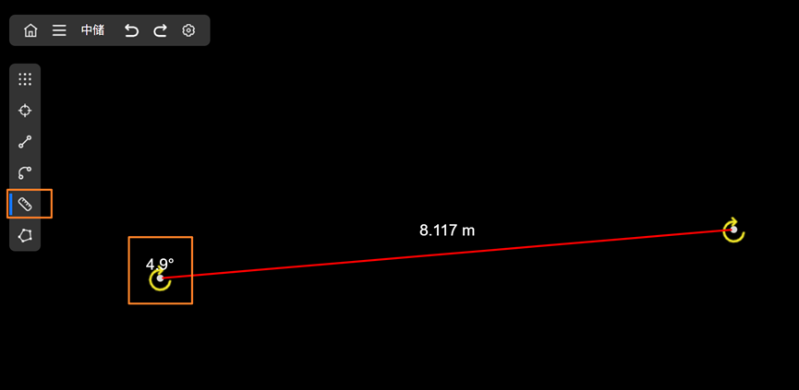
Q: 在调度系统上修改路线的限速不生效怎么办？
A: 可按以下顺序排查：
- 检查车载端限速配置：登录车载Web端，查看路径限速相关配置是否设置正确。若车载端有限速设置，可能会覆盖调度下发的限速指令。
- 确认接口对接是否完整：如果车载端配置正常但限速仍不生效，可能是调度系统与车端的接口对接中缺少速度相关的字段或协议。需检查接口文档，确认是否已正确对接速度参数。
- 验证修改是否已生效：修改限速后，需重新下发任务或重启相关服务，确保配置加载。
总结：限速不生效通常为车载端配置覆盖或接口对接缺失导致，需两端同时检查。
Q: 休息点可以自己在地图多设置几个吗？还是说一个车只能用一个？
A: 可以设置多个休息点，且一个休息点可容纳多辆车同时休息。 充电桩同理（只要充电桩与车型匹配即可）。
这涉及到机器人组的配置，通过机器人组可以实现休息点/充电桩与车辆的分配管理。具体配置步骤如下：

1. 新增机器人组
- 进入【车辆】→【机器人组】页面，点击新增
- 填写编号/名称（不允许重复）
- 在机器人下拉列表中，勾选需要加入该组的车辆
- 保存完成新增
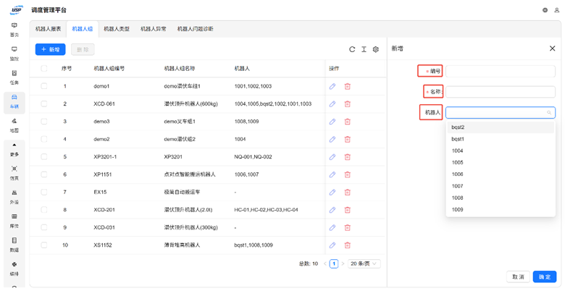
2. 充电桩配置（关联机器人组）
- 进入【地图编辑】，选中目标充电桩
- 在充电桩属性中，配置机器人组（选择第一步新增的组）
- 执行地图生效操作：【保存】→【预处理】→【应用】
- 生效后逻辑：生成充电任务时，系统会根据充电桩的机器人组属性，分配组内车辆到对应充电桩充电，充电期间车与桩绑定；充电结束后解除绑定
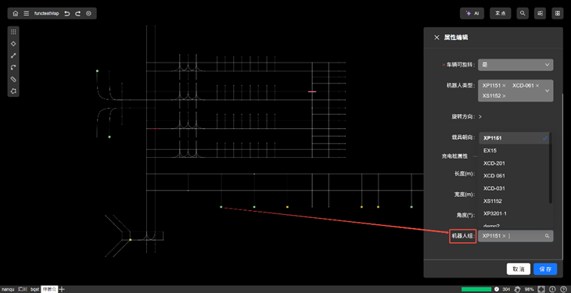
3. 休息点配置（关联机器人组）
- 进入【地图编辑】，选中目标休息点
- 在休息点属性中，配置机器人组（选择第一步新增的组）
- 执行地图生效操作：【保存】→【预处理】→【应用】
- 生效后逻辑：生成休息任务时，系统会根据休息点的机器人组属性，分配组内车辆到对应休息点执行休息任务，休息期间车与点绑定；任务完成后解除绑定
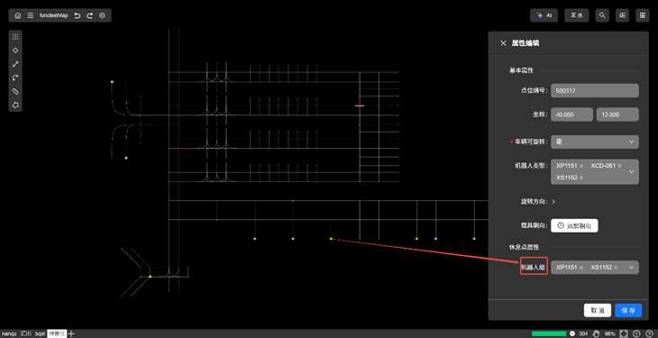
Q: 地图编辑中的机器人类型列表中不包含新配置的车型，该如何新增或修改使其可选？
A: 按以下步骤操作：
- 确认机器人已上线：进入【设备】→【机器人报表】，确认待配置的机器人已显示在列表中，且已配置正确的机器人类型编号
- 添加车型到地图单元：
  - 新建地图时：在地图单元配置页面中，直接选择该地图需要支持的机器人类型，勾选所需的新车型。
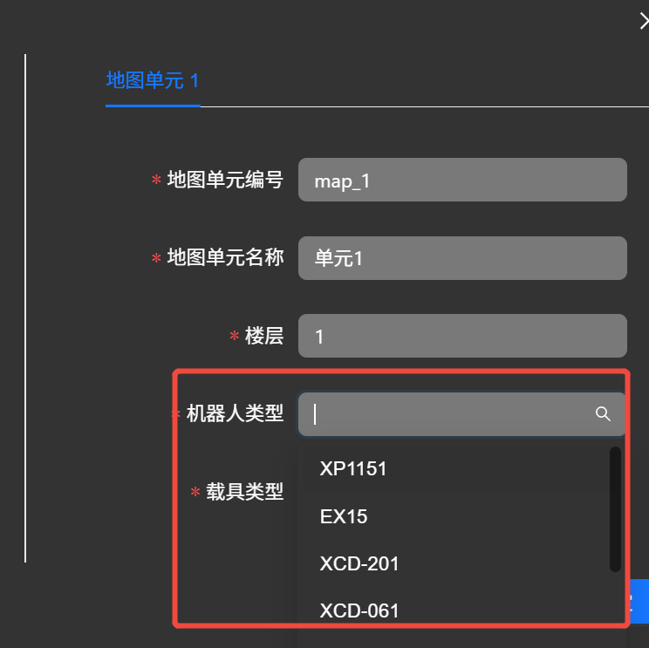
  - 已有地图时：在地图编辑界面左下角，找到地图单元名称，右键点击选择编辑，在机器人类型列表中添加需要的车型（参考上图）
- 保存生效：添加完成后保存配置，机器人类型列表中即可显示该新车型。
注意：必须确保机器人已在【机器人报表】中上线且类型编号正确，否则地图编辑中无法关联该车型。
Q：地图绘制如何设置业务区域？作用是什么？
A：1. 绘制方法：在地图绘制界面，点击左侧功能栏的标注，通过Ctrl + 鼠标框选的方式划定区域，右键设置为业务区域或在弹出的属性编辑框中将类型设置为业务区域即可完成设置：
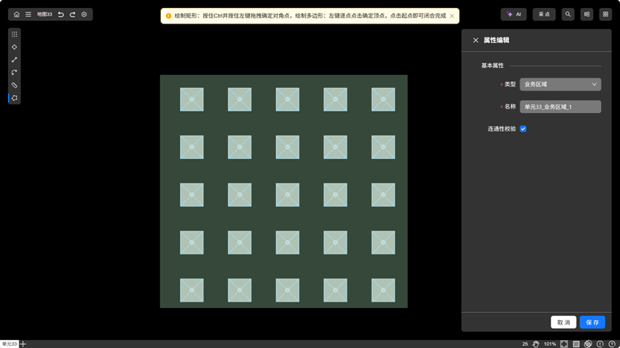
- 功能说明：该功能主要用于实现多区域间的连通性校验通过，例：区域 A 和区域 B 本身不连通，但需要绘制在同一张地图中时，可通过此功能设置。
Q：哪些配置修改后立即生效？哪些是需要刷新地图才生效？
A：
- Q：如何刷新地图？
A：在【地图编辑】里按顺序操作：【保存】 → 【预处理】 → 【应用】。预处理过程中若有告警，致命告警必须处理后才能继续。
注意：刷新/应用地图前，建议先把所有车切到手动模式（或确保车辆都不在跑任务），完成后再恢复。
Q：预处理失败提示“非强连通”，怎么处理？
A：按以下顺序排查处理：
- 先看预处理失败的提示信息，优先处理孤立点（尤其是点位少的孤立点集）。
- 检查线路属性：确认线路允许的机器人类型配置正确，避免因车型不可走导致不连通。
- 排查是否存在点位不可旋转等限制，导致路径无法连通。
- 检查库位与路线是否连通：若库位所在区域与主路网不连通，可按需要设置业务区域以满足连通性校验要求。

6 库位配置与生效
Q：直线避障和库区避障有什么区别？
A：直线避障和库区避障是两种不同的避障范围与应用场景的防护设置，核心区别体现在避障区域、防护对象和适用场景上，具体差异如下：
- 直线避障：以单条/多条规划的直线路径为核心避障范围，仅对机器人行驶的该段直线路径进行避障防护，防止机器人在该直线行驶时与障碍物、其他设备发生碰撞，适配单一路径的精准避障需求。
- 库区避障：以整个库区（库位及周边作业区域）为整体避障范围，对库区全域进行避障防护，覆盖库位取放货、库区内部行驶等所有作业动作，防止机器人在库区范围内作业时出现碰撞，适配库位密集、作业动作多的库区全域防护需求。
简单来说，直线避障是针对 “一条路” 的避障，库区避障是针对 “一片区域” 的避障，前者精准防护单一路径，后者全域防护库区作业区域。
Q: 库位生成不了某种车型的库位，重新删了再生成也没有？
A: 该问题通常是因为地图中未配置该车型数据导致的。
解决方法：
- 检查地图车型配置：
  - 进入地图编辑界面
  - 找到左下角的地图单元名称，右键点击选择编辑
  - 查看“机器人类型”列表中是否包含目标车型（如 XQC）
- 添加缺失车型：
  - 若列表中不包含目标车型，点击添加按钮
  - 从下拉列表中选择需要生成的车型（如 XQC）
  - 保存地图单元配置
- 检查路径配置：
- 确认地图中已为该车型配置了完整的行驶路径
- 重新生成库位：
  - 返回库位管理页面
  - 删除原有库位后，重新执行库位生成操作
注意：添加车型前，请确保该车型已在【设备】→【机器人报表】中完成上线且类型编号配置正确。
Q：密集库位如何批量编辑？
A：在【地图编辑】里按住 Ctrl 用鼠标左键框选需要处理的库位点/线路，框选完成后右键即可打开批量处理菜单。常用能力包括：删除点/线/标注、编辑点/编辑线、设置为（点位类型）、移动位置、复制移动、多点对齐、车头朝向、AI 几何优化、设置前置点。
Q：密集库位路线如何快速生成？
A：在【地图编辑】中先同时框选需要连接的密集库位点，以及经过库位的主干直线（库位分支要从这条直线引出），然后右键选择 【AI 几何优化】→【库位点连接】。系统会自动生成从主干线到各库位的分支路线，并同时生成对应的前置点。如效果不理想，可在弹出的参数中调整曲率系数、曲率半径、前置点距离等配置后重新生成。
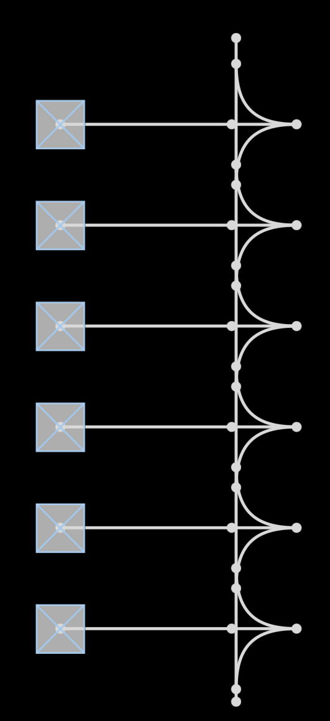
- Q: AI几何优化进行库位点连接，怎么让库位点实现直连路线？
- A: AI几何优化默认生成的是曲线入库路径。如需实现库位点直连路线（即车辆在前置点原地旋转后进行取/卸货），需按以下步骤操作：
- 选中优化对象：在地图编辑界面中，按住 Ctrl + 右键，框选需要进行AI几何优化的库位点和路线
- 执行优化：在选中的区域上右键点击，选择 AI几何优化
- 设置直连参数：优化完成后，选中生成的连接路径，将转弯半径和曲率均设置为 0
- 生效配置：执行地图生效操作：【保存】→【预处理】→【应用】
- 完成上述设置后，路径即变为直连路线。这种路线适用于需要在库位前置点原地旋转完成取货或卸货的场景。
Q：库位参数导出的Excel中sheet1和sheet2分别是什么？
A：库位参数导出后的 Excel 包含两个Sheet，各自作用如下：
Sheet1：库位参数
存储库位的基础信息，每一行对应一个库位。主要字段包括：
字段示例 | 说明
AJNQ1A021000101 | 库位编号
map_nan | 所属地图
103418 | 地图点位
103530 | 库位前置点
平面库/高架库 | 库位类型
0.5, 0.5, 0 | 库位尺寸
1/2/3/4 | 库位层
1.864 | 操作高度
作用：定义库位的基本属性，如编号、位置、类型、尺寸等。
Sheet2：库位载具参数
存储库位与载具、车型相关的扩展参数，用于多点位场景或精细化动作控制。主要字段包括：
- 字段示例 | - 说明
- AJNQ1A021000101 | - 库位编号
- 103418 | - 定位点（地图点位）
- 103530 | - 前置点（库位前置点）
- XP3201 | - 车型
- DEFAULT | - 载具类型
- {"drop":{},"pick":{"groundIntoHeight":0.04}} | - 识别参数
- 是/否 | - 是否开启识别
作用：针对不同车型或载具，配置该库位的专属动作参数（如取货高度、卸货高度等）。
什么情况下需要配置 Sheet2？
- 默认情况：只有 Sheet1 数据即可满足基本库位使用需求，不需要配置 Sheet2
- 需要配置 Sheet2 的场景：
  - 同一库位需要支持多种车型，且不同车型的动作参数不同
  - 需要精细化控制取货/卸货动作（如指定 groundIntoHeight 抬升高度）
  - 多点位场景：一个库位对应多个作业点位，需为每个点位配置独立参数
如何生成 Sheet2 数据？
在库位管理页面，点击 “库位载具参数生成” 按钮，系统会自动根据 Sheet1 数据和现有配置生成 Sheet2 所需数据。
Q: 库位导出后只有 Sheet1 有数据，Sheet2 中无数据？
A: 这是正常现象。
- Sheet1：存储库位基础信息，默认情况下只有 Sheet1 有数据即可满足基本使用需求
- Sheet2：存储库位载具参数，仅用于库位多点位场景或精细化动作控制（如不同车型配置不同的取卸货高度）
何时需要 Sheet2 数据？
当只有 Sheet1 数据无法满足业务场景需求时（例如同一库位需支持多种车型且动作参数不同），可在库位管理页面点击 “库位载具参数生成” 按钮，系统会自动生成 Sheet2 数据。
操作方式：
- 进入库位管理页面
- 点击 “库位载具参数生成”
- 系统自动完成 Sheet2 数据填充，导出后即可看到两页均有数据
- Q：库位管理中的库位参数未同步到“库位载具参数”时，如何进行批量同步/怎么将库位参数同步到库位载具参数？
- A: 在库位管理页面中，找到并点击 “库位载具参数生成” 按钮，即可将库位参数批量同步到库位载具参数。
Q；货叉操作高度怎么改？
A：
有两种修改方式：
- 可视化界面修改：在库位管理页面中，找到目标库位，批量编辑货叉操作高度
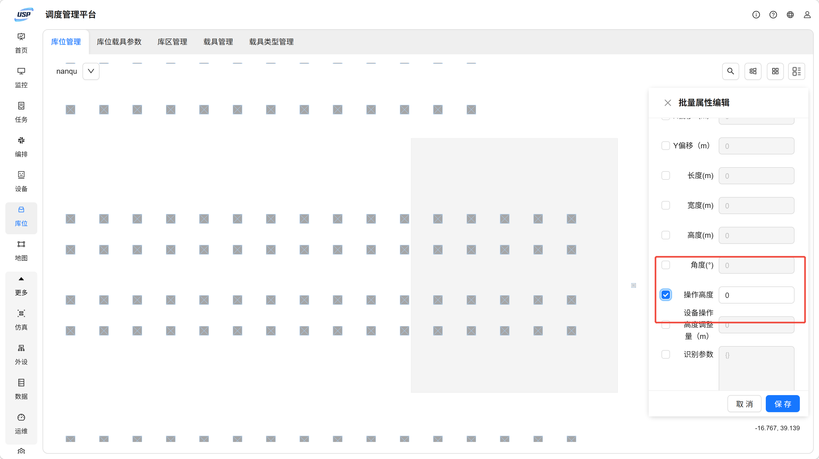
- Excel导入修改：导出库位数据，在Excel中批量修改货叉操作高度后，再导入覆盖生效。
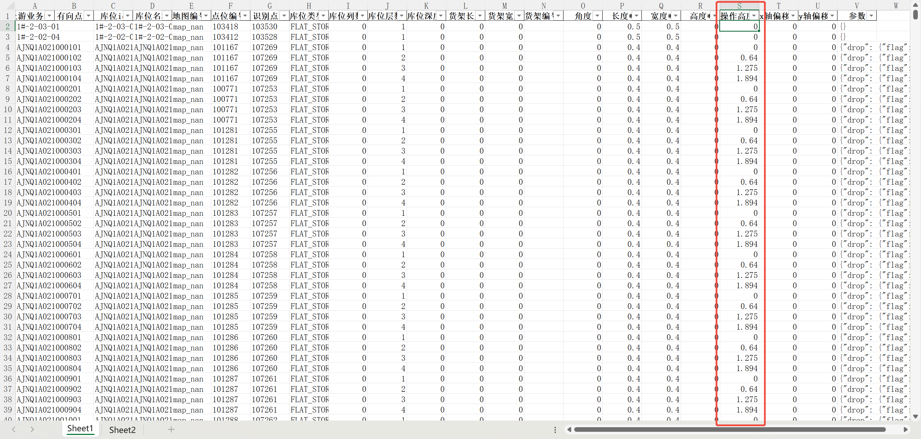
Q: 执行取货任务或者卸货任务，在哪里填写层高？
A: 不需要填写层高。
层高信息已预先配置在库位参数中，且具有唯一性——即一个库位对应一个固定的操作高度。
操作方式：
- 在发起任务界面，只需指定库位编号
- 系统会自动从库位参数中读取该库位对应的操作高度，无需手动填写层高
说明：取货或卸货时，车辆会根据库位编号自动匹配预设的操作高度执行动作。
Q：设备-机器人异常提示 “invalid detection point!”（AdaptedOrderError），怎么处理？
A：该报错通常表示前置点/识别点无效。需检查是否设置了前置点或库位前置点与库位中心点的距离是否在允许范围内：
- XQE / XQC 系列：距离范围 [1.7, 2.3]
- XSC / XS1 系列：距离范围 [1.5, 2.0]
建议在地图中调整库位前置点位置（或前置点距离参数），使其满足对应车型的距离限制后再重新下发任务验证。
注：在库区内切手动转自动后会重发任务，也会报该错误，需要将车子拉回主干道后发任务。
- Q：设备-机器人异常提示 “invalid order或invalid torage obstacle”（AdaptedOrderError），怎么处理？
A：该报错通常与库区避障配置不正确有关。请按以下方式检查并配置库区避障：
- 在【地图编辑】中识别与库位作业相关的库区分支线段（包含通往库位的分支线段，以及主干道延伸至接驳位的线段）。
- 按住 Ctrl 并用鼠标从左往右框选需要配置的分支线段。
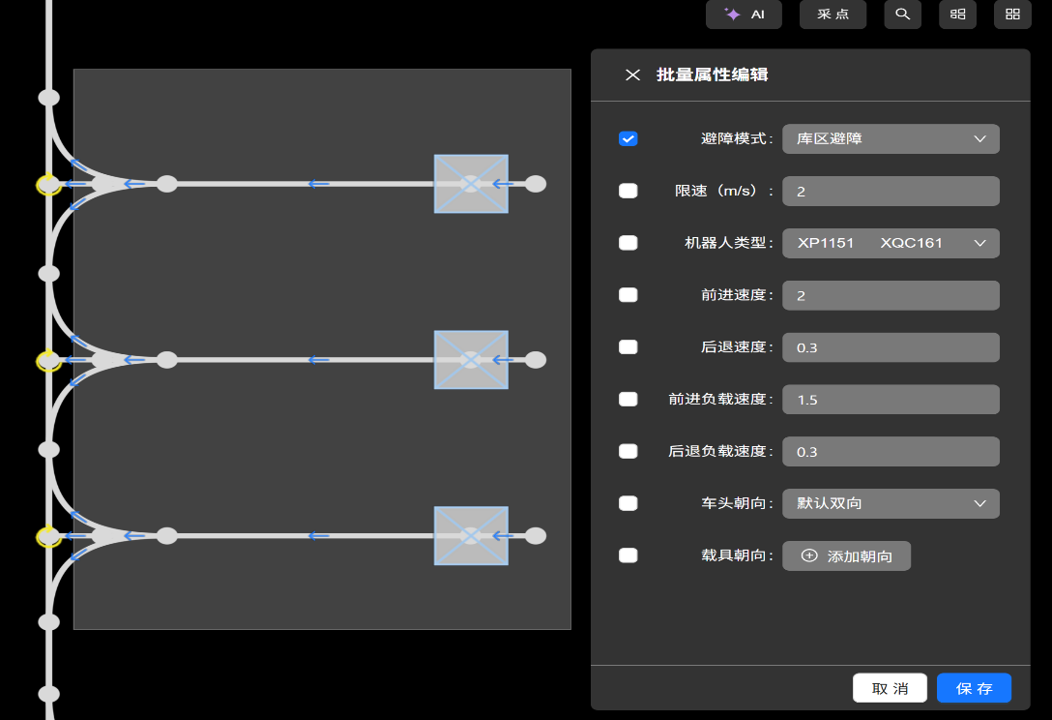
- 将选中线段的避障模式设置为 “库区避障”。
说明：
- 主干道延伸至接驳位的线段也需按库区分支处理。
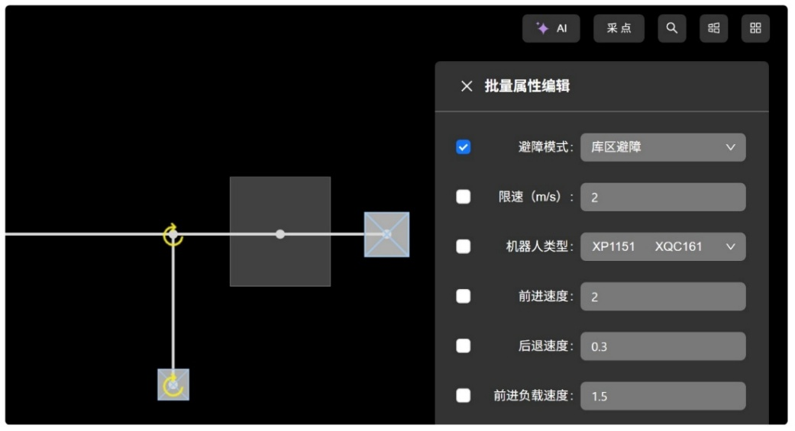
- 接驳位线段框选规则：
  - v2.0.3 及以上可框选 1 条线；
  - 低版本建议至少框选 2 条线。
Q：RXX 潜伏车的腿识别怎么配置/怎么开启RXX潜伏车的腿识别？
A：1. 登录调度服务器，进入容器内；
docker exec -it usp_app bash
2. 找到路径/home/ubuntu/usp/robotAdapter/src/config/config.ini的适配层配置文件，将文件内pick_status参数值修改为True即可。
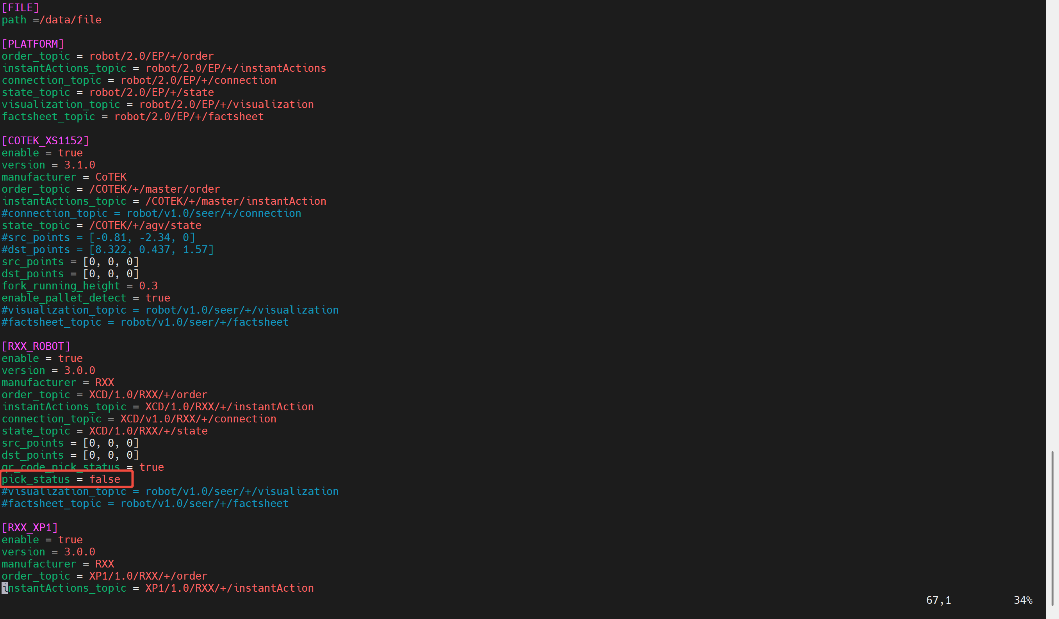
- Q：RXX 潜伏车的二维码识别怎么配置/怎么开启RXX潜伏车的二维码识别？
- A：1. 登录调度服务器，进入容器内；
- docker exec -it usp_app bash
- 2. 找到路径/home/ubuntu/usp/robotAdapter/src/config/config.ini的适配层配置文件，将文件内qr_code_status参数值修改为True即可。
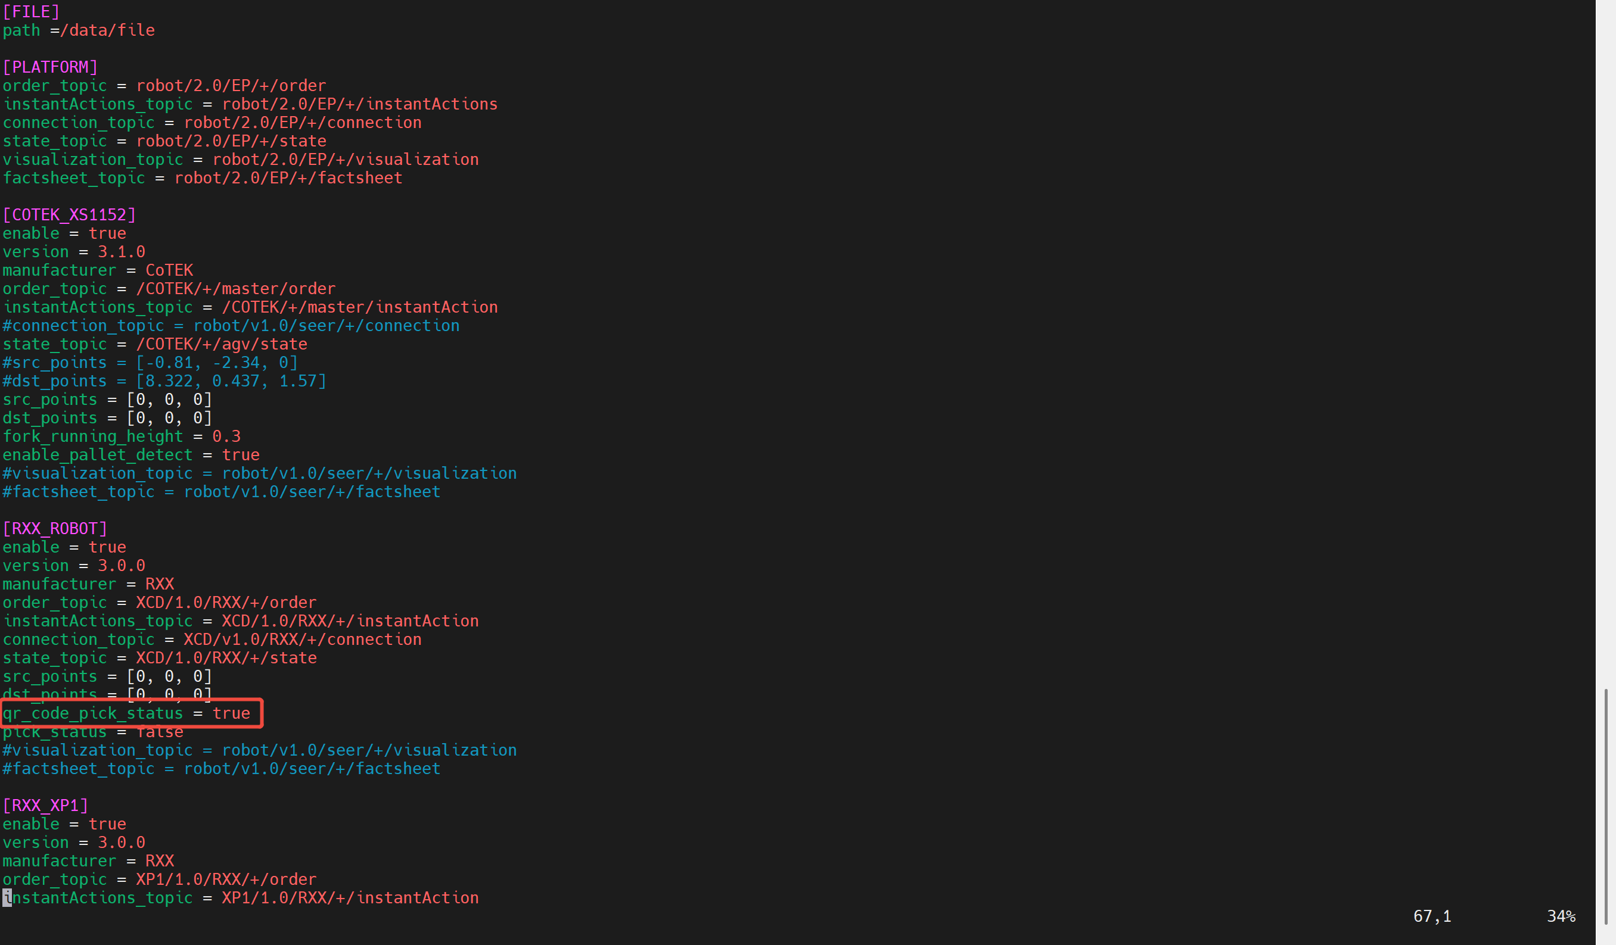

7 载具类型配置

8 偏移量配置

9 任务下发
Q: 删除任务、调整任务的优先级，有对应的 API 吗？
A:
- 删除任务：有对应的 API，即取消任务接口。
- 调整任务优先级：暂无对应的 API。如有需求，请联系售前支持。
USP 具体的接口功能文档，请参见：[下载链接]
- Q：什么是原子任务？
- A：原子任务是调度执行的最小动作单元。对于搬运等复杂任务，系统会将其拆分为多个可独立执行的子动作，例如取货、货叉复位、放货等，这些子动作即为原子任务。
- Q：任务显示“路径规划中”卡住，怎么排查？
- A：监控页面，点机器人下方会报告问题及原因。常见原因：车体锁区与库位锁区/充电桩锁区发生碰撞——检查车体尺寸、库位/充电桩尺寸是否正确；或因应用/刷新地图导致算法重置——可尝试重启算法或刷新地图后再验证。
Q: 车端报“货物超板”是什么原因？
A: “货物超板”报警通常由以下原因导致：
- 挡板被异物阻挡：车辆货叉或车身的挡板检测传感器被异物持续触发，导致系统误判为货物超出挡板范围。
- 货物实际超限：载货尺寸超出车辆允许范围，触发了挡板检测。
排查方法：
- 检查车辆挡板周围是否有异物遮挡
- 检查挡板机械结构是否正常、能否回位
- 确认所载货物尺寸是否符合该车型的载货规格
Q: 任务调度中，机器人编号为空，无法给指定车辆下发任务，是什么原因？
A: 该现象通常是因为车辆的负载状态与实际货物情况不符，导致系统认为车辆处于“带载”状态，无法接收新任务。
原因分析：
- 负载状态逻辑：
  - 车辆完成取货任务后，状态自动变为带载
  - 车辆完成放货任务后，状态自动变为空载
- 常见问题场景：车辆完成了取货任务（状态变为带载），但货物被人为手动取下，车辆实际已空载却仍被系统记录为带载状态。此时系统会阻止下发新任务，导致任务调度中无法为该机器人分配任务。
排查方法：
- 查看车辆状态：在【机器人报表】或监控页面，确认目标车辆的当前负载状态（带载/空载）
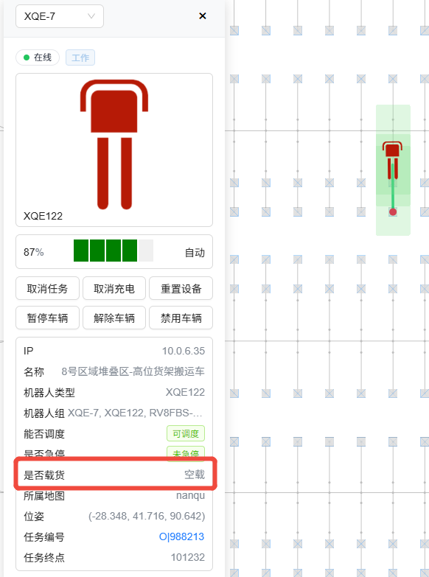
- 核对实际情况：检查车辆上是否实际载有货物
- 状态异常处理：若车辆实际空载但系统显示带载，需手动重置车辆状态（上图中的【重置设备】），就即可正常接收新任务。
说明：
车辆负载状态是任务分配的重要判断依据。若负载状态与实际不符（如取货后货物被手动取下），需通过重置车辆来同步状态，否则车辆无法接单。

10 流程编排

11 数据运维

